PROPOZYCJE
X ZAWODÓW JEŹDZIECKICH W SKOKACH
PRZEZ PRZESZKODY O PUCHAR
PREZYDENTA MIASTA JELENIEJ GÓRY

- Ranga - zawody regionalne (kalendarz DZJ, LZJ) .
Zawody zaliczane do klasyfikacji Grand Prix Polski Południowo-Zachodniej.

- Termin – 24 września 2011 r.
- Miejsce – Lotnisko „Aeroklub Jeleniogórski ” ul. Łomnicka
w Jeleniej Górze .

- Organizatorzy :
- Klub Jeździecki Bonanza Jędrzychowice
- Stajnia Sportowa Łomnica
- Aeroklub Jelenia Góra .

- Uczestnicy
- Kluby i sekcje zarejestrowane w PZJ oraz zaproszeni goście.

- Warunki uczestnictwa :
  - - pisemne zgłoszenie uczestnictwa do dnia 22.09.2011 r.
nr tel/fax 75 64-20-105 lub na adres

Michał Kasztelan ul. Harcerska 7 58-560 Jelenia Góra
e-mail: r.opiela@interia.pl ,
  - zgłoszenie powinno zawierać : nazwę klubu , imiona i nazwiska zawodników , nazwy koni ze wskazaniem udziału w poszczególnych konkursach (wzór w załączeniu),

  - opłata organizacyjna od startu do 60 minut przed planowanym (wg programu zawodów) rozpoczęciem konkursu :
    - klasy LL , L , – 30 zł
    - klasy P, N , N1 , – 40 zł .

  - brak opłaty organizacyjnej na 60 minut przed rozpoczęciem konkursu powoduje skreślenie zawodnika z listy startowej ,

  - w przypadku wycofania się ze startu nie zwraca się opłaty organizacyjnej ,

  - listy startowe udostępnione będą od 23 września 2011 r. na stronie DZJ .
- Konkursy oraz dokumentacja zawodów i koni prowadzona będzie
zgodnie z przepisami PZJ .

- Obiekt udostępniony będzie ekipom 24 września 2011 roku od godziny 8⁰⁰ .

- Dyrektor Zawodów – Michał Kasztelan tel. 0601 83 5015

Komisja sędziowska 1. Zbigniew Bojda – Sędzia Główny
2. Lucyna Łasica
3. Beata Pakulska
4. Waldemar Pakulski.

- Gospodarz Toru – Jan Gołąbek

- Lekarz Weterynarii – Tadeusz Sokołowski

- Obsługa komputerowa zawodów – Roman Opiela

- Program zawodów :
- godz. 9 ³⁰ Konkurs nr 1 kl. „LL” dokładności z trafieniem w normę czasu (dla kucy szeregi dostosowane).

- Konkursy nr 2 kl. ”L” dokładności
z rozgrywką art. 238 pkt 1.2 o Puchar Przedsiębiorstwa
Handlowo-Usługowego Krzysztof Dyrek w Kowarach (rozgrywka
bezpośrednio po czystym przejeździe i sygnale Sędziego).

- Konkurs nr 3 kl. „P” zwykły – o wzrastającym stopniu trudności z Jokerem art. 269 o Puchar Związku Gmin Karkonoskich.

- Konkurs nr 4 kl. „N” dwufazowy art. 274 pkt. 5.2, o Puchar Prezydenta Miasta Jeleniej Góry .

- Konkurs nr 5 kl. „N1” dokładności art. 238 pkt 1.2 z jedną rozgrywką o Puchar Dyrektora Oddziału TAURON – Dystrybucja S.A. Oddział w Jeleniej Górze.

- Organizator zapewnia :
  - parkour i rozprężalnia – podłoże trawiaste wymiary 100 x 50 m ,
b) opiekę medyczną dla zawodników i weterynaryjną dla koni ,
c) flots , nagrody rzeczowe w konkursach klasy „LL”, w konkursach
klasy „L”, „P”, „N”, i „N1” nagrody pieniężne .

Lp. | Wyszczególnienie | Konkursy
 |  | Klasa ”L” | Klasa ”P” | Klasa ”N” | Klasa ”N1”
1 | 2 | 3 | 4 | 5 | 6
1. | I Miejsce | 300,00 | 400,00 | 500,00 | 600,00
2. | II Miejsce | 200,00 | 300,00 | 400,00 | 500,00
3. | III Miejsce | 150,00 | 200,00 | 300,00 | 400,00
4. | IV Miejsce | 100,00 | 150,00 | 200,00 | 300,00
5. | V Miejsce | 50,00 | 100,00 | 150,00 | 200,00

- Organizator nie zapewnia koniowiązu i stajni .
- Finansowanie : organizator , sponsorzy .
17.Postanowienia końcowe :
  - wszystkie sprawy sporne rozstrzyga sędzia główny,
  - uczestnicy ubezpieczają się we własnym zakresie ,
  - organizator nie ponosi odpowiedzialności za mogące się wydarzyć w trakcie zawodów i transportu ewentualne wypadki bądź kradzieże nie z winy organizatora ,
  - organizator zastrzega sobie prawo do zmian w programie zawodów.

- Propozycje zostały zatwierdzone przez DZJ w dniu 08.09.2011 roku.
- Zgłoszenie do zawodów jest równoznaczne z akceptacją niniejszych propozycji .

- Informacji na temat zawodów udziela p. Michał Kasztelan tel. 0 601-83-50-15 .

Zawody kończą cykl „Grand Prix Polski Południowo-Zachodniej”.

W imieniu organizatorów

Michał Kasztelan

KODEKS POSTĘPOWANIA

I. Na wszystkich etapach treningu i przygotowań konia do startu w zawodach, dobrostan
konia musi stać ponad wszelkimi innymi wymaganiami. Dotyczy to stałej opieki, metod
treningu, starannego obrządku, kucia oraz transportu.

II. Konie i jeźdźcy musza być zdrowi, kompletni i wytrenowani, zanim wezmą udział
w zawodach. Dotyczy to także stosownych leków, środków medycznych oraz zabiegów
chirurgicznych zagrażających dobrostanowi konia lub ciąży klaczy, oraz przypadków
nadużywania pomocy medycznej.

III. Zawody nie mogą zagrażać dobrostanowi konia. Należy zwracać szczególną uwagę
na teren zawodów, stan techniczny podłoża, warunki stajenne i atmosferyczne, kondycję
koni i ich bezpieczeństwo, także podczas podróży powrotnej z zawodów.

IV. Należy dołożyć wszelkich starań, aby zapewnić koniom staranną opiekę
po zakończeniu zawodów, a także humanitarne traktowanie po zakończeniu kariery
sportowej. dotyczy to właściwej opieki weterynaryjnej, leczenia obrażeń odniesionych
na zawodach, spokojnej starości, ewentualnie eutanazji.

V. Polski Związek Jeździecki usilnie zachęca wszystkie osoby działające w sporcie
jeździeckim do stałego podnoszenia swojej wiedzy oraz umiejętności dotyczących
wszelkich aspektów współpracy z koniem .

PATRONAT MEDIALNY :
„ NOWINY JELENIOGÓRSKIE ”

SPONSORZY :

- Związek Gmin Karkonoskich
- TAURON Dystrybucja S.A.
Oddział Jelenia Góra
- Mirosław Wróbel Sp. z o.o.
Autoryzowany Dealer Mercedes-Benz Wrocław.
- „Advisor” Sp. z o. o. Kancelaria Brokerów Ubezpieczeniowych
w Jeleniej Górze
- Przedsiębiorstwo Handlowo-Usługowe „DEK-POL”
Spółka Jawna w Jeleniej Górze
- Kółko Rolnicze Siedlęcin.
- PHU Krzysztof Dyrek Kowary
- Przedsiębiorstwo Komunikacji Samochodowej „TOUR” Sp. z o. o.
w Jeleniej Górze.
- TAURON – Ekeoenergia Sp. z o. o.
w Jeleniej Górze.
- WIREX Sp. z o. o. w Jeleniej Górze
- Spółdzielnia STW w Bolesławcu
- Husgvarna – Jelenia Góra
- Norviva Joanna Baranowska - Kłodzko

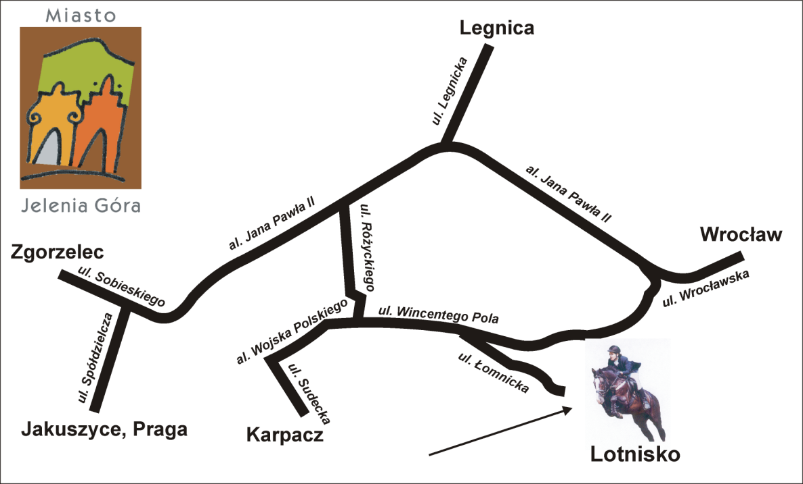

Miejsce zawodów :
LOTNISKO „AEROKLUBU JELENIOGÓRSKIEGO” UL. ŁOMNICKA JELENIA GÓRA

X ZAWODY JEŹDZIECKIE W SKOKACH
PRZEZ PRZESZKODY
O PUCHAR PREZYDENTA MIASTA JELENIEJ GÓRY.

LISTA ZGŁOSZEŃ

Zgłoszenie pisemne na adres
- r.opiela@interia.pl
- fax. 75 64 20 105 .

Lp. | Nazwa konia | Imię i nazwisko zawodnika | Nazwa klubu | Konkurs
1 | 2 | 3 | 4 | 5

.......................................................... ......................................................... ..................................................
Imię i nazwisko zgłaszającego telefon zgłaszającego podpis

Miejsce zawodów :
LOTNISKO „AEROKLUBU JELENIOGÓRSKIEGO” UL. ŁOMNICKA JELENIA GÓRA

